 | Министерство науки и высшего образования Российской Федерации  Федеральное государственное бюджетное образовательное учреждение  высшего образования  «Московский государственный технический университет  имени Н.Э. Баумана  (национальный исследовательский университет)»  (МГТУ им. Н.Э. Баумана)

ФАКУЛЬТЕТ Информатика и системы управления

КАФЕДРА Компьютерные системы и сети (ИУ6)

Отчет

по лабораторной работе № 2

Название: Основы HTML & CSS

Дисциплина:Языки интернет программирования

Студент | ИУ6-32Б |  |  | Кирикович М.А
 | (Группа) |  | (Подпись, дата) | (И.О. Фамилия)
Преподаватель |  |  |  | И.О. Фамилия
 |  |  | (Подпись, дата) | (И.О. Фамилия)

Москва, 2024

Основы HTML & CSS
Цель работы: знакомство с языками HTML и CSS, а также получение практических навыков применения каскадных таблиц стилей для формирования отображения страниц HTML.
Задание: По готовым дизайнам сверстать header, footer страницы и карточку товара.

Ход работы:
На рисунках 1,2,3 показаны сверстанные card, footer, header
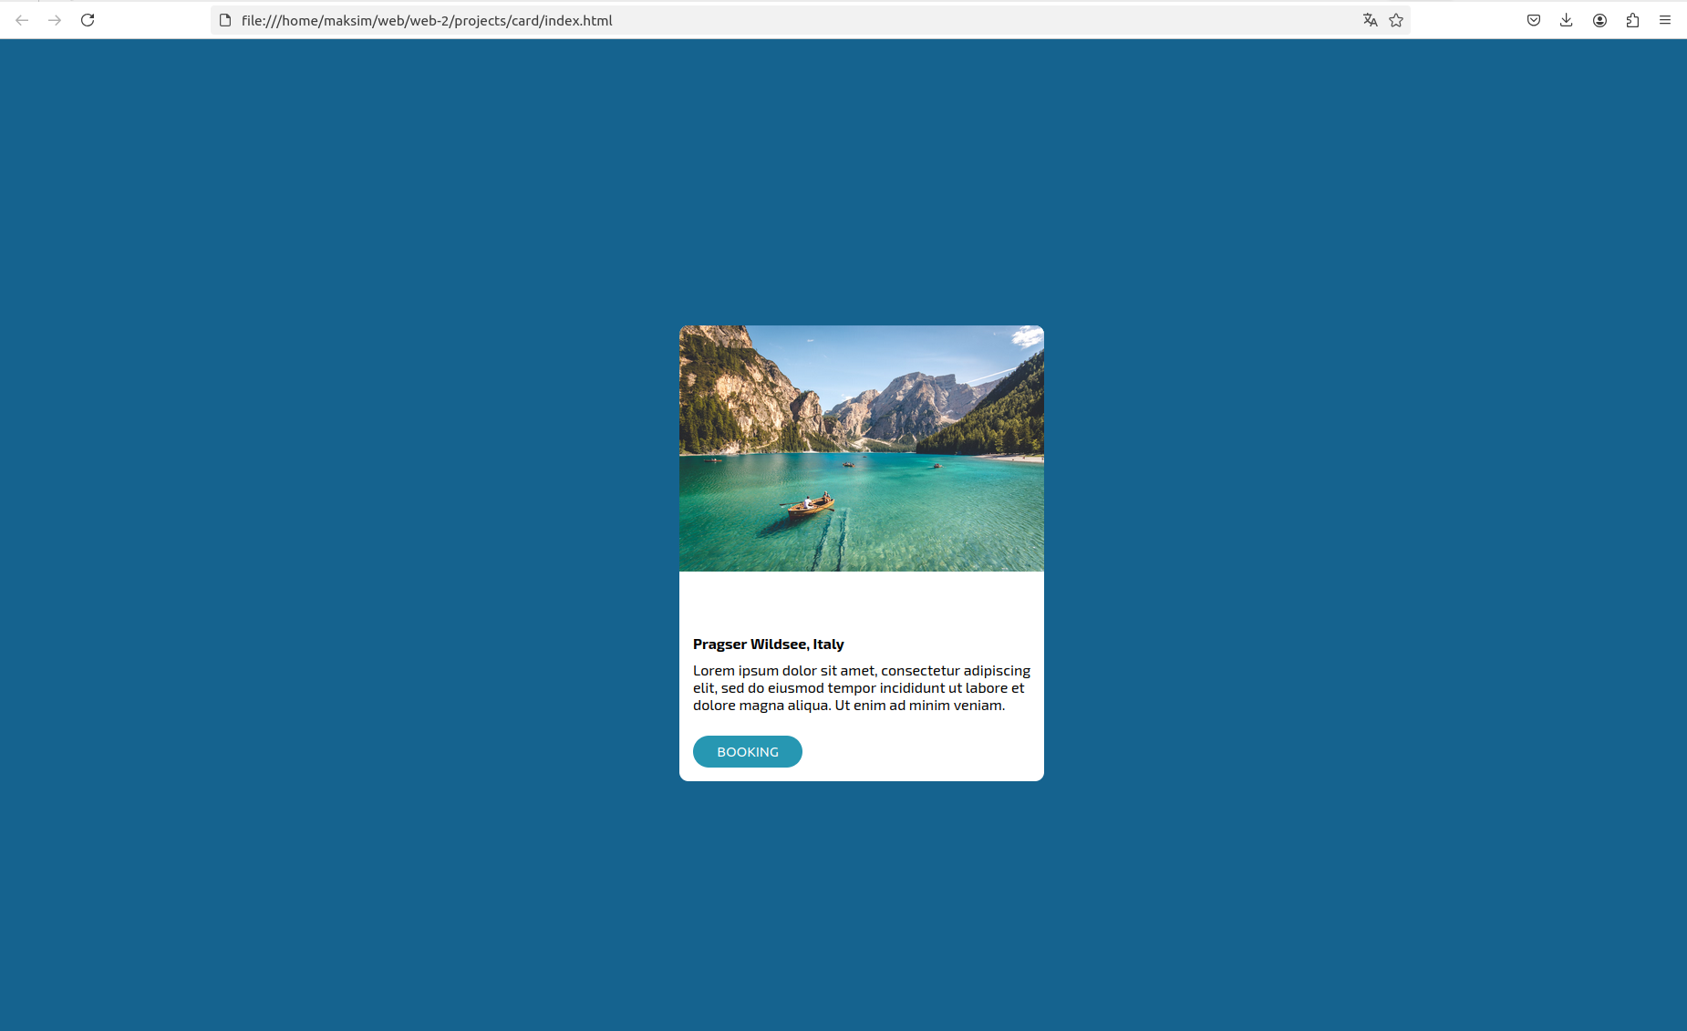Рисунок 1 - Card

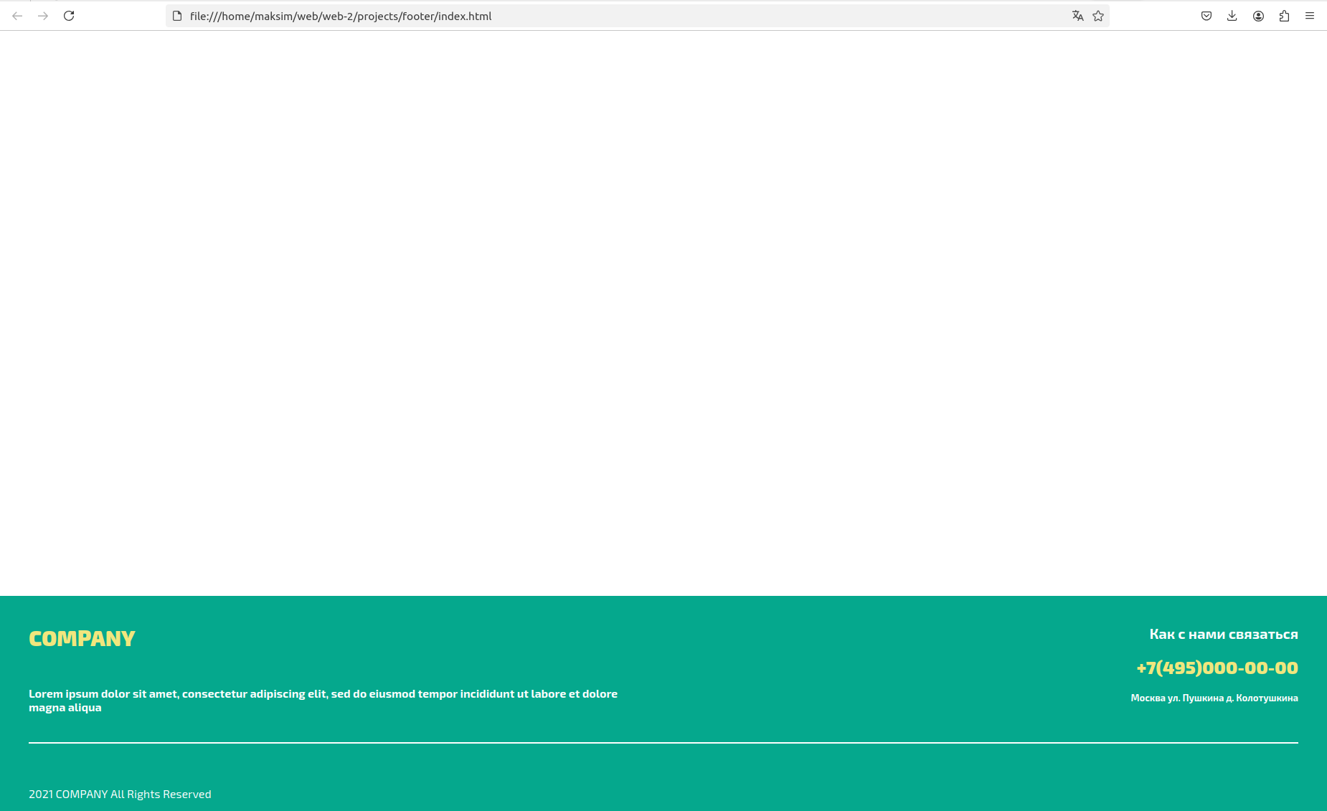Рисунок 2 - footer

Рисунок 3 - header
Завершение задания: После создания карточки, хедера и футера все изменения отправляются в онлайн репозиторий с помощью git push.
Заключение: Были изучены основы html и css, полученные знания были закреплены на практике при вёрстке требуемых элементов.
Использованные источники
Курс на Stepik: https://stepik.org/course/82108/info

